DOSSIER PROJET

PROJET :

Rédacteur :

Date : *date de l’examen*

TABLE DES MATIERES

1. LISTE DES COMPETENCES DU REFERENTIEL COUVERTES PAR LE PROJET 4

1.1. Développer une application sécurisée 4

1.1.1. Installer et configurer son environnement de travail en fonction du projet 4

1.1.2. Développer des interfaces utilisateur 4

1.1.3. Développer des composants métier 4

1.1.4. Contribuer à la gestion d’un projet informatique 4

1.2. Concevoir et développer une application sécurisée organisée en couches 4

1.2.1. Analyser les besoins et maquetter une application 4

1.2.2. Définir l’architecture logicielle d’une application 4

1.2.3. Concevoir et mettre en place une base de données relationnelle 4

1.2.4. Développer des composants d’accès aux données SQL et NoSQL 4

1.3. Préparer le déploiement d’une application sécurisée 4

1.3.1. Préparer et exécuter les plans de tests d’une application 5

1.3.2. Préparer et documenter le déploiement d’une application 5

1.3.3. Contribuer à la mise en production dans une démarche DevOps 5

2. CAHIER DES CHARGES 6

2.1. Principes de référencement 6

2.2. Exigences de performances et de volumétrie 6

2.3. Multilinguisme & adaptations pour un public spécifique 6

2.4. Description graphique et ergonomique 6

2.4.1. Composants de la charte graphique 6

2.4.2. Design, Responsive design et autres exigences liées au design 6

2.5. Besoins fonctionnels « métier » 7

2.5.1. Utilisateurs du projet 7

2.5.2. Informations relatives aux contenus 7

2.5.3. Inventaire des besoins fonctionnels 8

2.6. Budget 10

3. PRESENTATION DE L’ENTREPRISE ET DU SERVICE 11

3.1. Présentation de l’entreprise et du service 11

3.2. Objectifs du projet 11

3.3. Cible adressée par le projet 12

4. GESTION DE PROJET 13

4.1. Intervenants sur le projet 13

4.2. Méthodologie 13

4.3. Outils, planning et suivi 13

4.4. Objectifs de qualité 13

5. SPECIFICATIONS FONCTIONNELLES 14

5.1. Contraintes du projet et livrables attendus 14

5.1.1. Criticité de l’application 14

5.1.2. Applications connexes 14

5.1.3. Services tiers 14

5.1.4. Livrables attendus 14

5.2. Architecture logicielle du projet 15

5.3. Maquettes et enchainement des maquettes 15

5.3.1. Cartographie 15

5.3.2. Maquettes 15

5.4. Modèle entités-associations et modèle physique de la base de données 15

5.4.1. MCD (MERISE) 15

5.4.2. MLD (MERISE) 15

5.4.3. Dictionnaire de données 15

5.4.4. MPD (MERISE) 15

5.4.5. Diagramme de classes (UML) 15

5.5. Script de création et/ou de modification de la base de données 15

5.5.1. Script de création 15

5.5.2. Argumentation 15

5.5.3. Script de modification 15

5.5.4. Argumentation 15

5.6. Diagramme du comportement des fonctionnalités de type cas d’utilisations 15

5.6.1. Diagramme de cas d’utilisation (UML) 15

5.7. Fonctionnalités détaillées les plus significatives 16

5.7.1. Fonctionnalité n° 1 16

5.7.2. Fonctionnalité 2 17

5.7.3. Fonctionnalité 3 17

5.7.4. Fonctionnalité 4 17

5.7.5. Fonctionnalité 5 17

5.7.6. Fonctionnalité 6 17

5.7.7. Fonctionnalité 7 17

5.7.8. Fonctionnalité 8 17

5.7.9. Fonctionnalité 9 18

5.7.10. Fonctionnalité 10 18

6. SPECIFICATIONS TECHNIQUES 19

6.1. Référencement 19

6.2. Environnement technique 19

6.3. Navigation et accessibilité 19

6.4. Services tiers 19

6.5. Sécurité 19

7. REALISATIONS 20

7.1. Exemple 1 : xxx (Composants Métier) 20

7.1.1. Affichage 20

7.1.2. Extrait(s) de code 20

7.1.3. Argumentation 20

7.2. Exemple 2 : xxx (Composants Métier) 20

7.2.1. Affichage 20

7.2.2. Extrait(s) de code 20

7.2.3. Argumentation 20

7.3. Exemple 3 : xxx (Composants d’accès aux données) 20

7.3.1. Affichage 20

7.3.2. Extrait(s) de code 20

7.3.3. Argumentation 20

7.4. Exemple 4 : xxx (Composants d’accès aux données) 20

7.4.1. Affichage 20

7.4.2. Extrait(s) de code 20

7.4.3. Argumentation 20

7.5. Exemple 5 : xxx (Autres) 20

7.5.1. Affichage 20

7.5.2. Extrait(s) de code 20

7.5.3. Argumentation 20

8. ELEMENTS DE SECURITE DE L’APPLICATION 21

9. PLAN DE TESTS 22

10. JEU D’ESSAI DE LA FONCTIONNALITE LA PLUS REPRESENTATIVE 23

10.1. Fonctionnalité testée 23

10.2. Description des scenarios 23

10.3. Résultats des tests 23

10.4. Conclusion 23

11. VEILLE SUR LES VULNERABILITES DE SECURITE 24

12. ANNEXES 25

# LISTE DES COMPETENCES DU REFERENTIEL COUVERTES PAR LE PROJET

*S’exprimer à la première du singulier. Vous parlez de vos compétences mises en œuvre dans votre projet.*

## Développer une application sécurisée

## Installer et configurer son environnement de travail en fonction du projet

*Facultatif. Cf critères d’évaluation (REAC)*

## Développer des interfaces utilisateur

*Obligatoire. Cf critères d’évaluation (REAC)*

## Développer des composants métier

*Obligatoire. Cf critères d’évaluation (REAC)*

## Contribuer à la gestion d’un projet informatique

*Obligatoire. Cf critères d’évaluation (REAC)*

## Concevoir et développer une application sécurisée organisée en couches

## Analyser les besoins et maquetter une application

*Obligatoire. Cf critères d’évaluation (REAC)*

## Définir l’architecture logicielle d’une application

*Obligatoire. Cf critères d’évaluation (REAC)*

## Concevoir et mettre en place une base de données relationnelle

*Obligatoire. Cf critères d’évaluation (REAC)*

## Développer des composants d’accès aux données SQL et NoSQL

*Obligatoire. Cf critères d’évaluation (REAC)*

## Préparer le déploiement d’une application sécurisée

## Préparer et exécuter les plans de tests d’une application

*Obligatoire. Cf critères d’évaluation (REAC)*

## Préparer et documenter le déploiement d’une application

*Facultatif. Cf critères d’évaluation (REAC)*

## Contribuer à la mise en production dans une démarche DevOps

*Facultatif. Cf critères d’évaluation (REAC)*

# CAHIER DES CHARGES

***S’exprimer au présent et d’une façon totalement impersonnelle.***

***Aucun terme technique dans le CDC.***



## Principes de référencement

Le site doit être optimisé pour les mots-clés locaux comme "balades canines à [ville]" ou "parc pour chiens à [région]".

• Le contenu doit être optimisé pour le référencement sur des moteurs de recherche comme Google, notamment avec des titres pertinents, des méta descriptions bien rédigées, et l'usage de mots-clés.

• L'accent doit être mis sur l'optimisation mobile et la vitesse de chargement.

## Exigences de performances et de volumétrie

• Nombre de visiteurs escomptés par mois : 200 à 500 visites par mois

• Nombre de prospects collectés par les formulaires du site par mois

• Nombre de nouveaux clients escomptés par mois : 100

• Capacité de gestion de photos : gestion de 10 à 50 photos par rubrique feedback d’une balade

## Multilinguisme & adaptations pour un public spécifique

Le site n’est pas destiné à s’externaliser hors France , Il doit néanmoins respecter les bases de l’accessibilité pour les malvoyants (typographie, taille du texte)

## Description graphique et ergonomique

## Composants de la charte graphique

*Identité visuelle :*

*Logo,*

*Police et taille de caractères,*

*Palette de couleurs*

*Déclinaison de l’identité visuelle au fil des pages du site*

*Autres*

## Design, Responsive design et autres exigences liées au design

Le site doit être responsive et accessible aux malvoyants, en respectant ces points :

1. Accessibilité de base : Le site doit respecter les principes d'accessibilité (RGAA 4 et WCAG 2.1) pour être utilisable par tous.
2. Contraste suffisant : Le texte doit être lisible avec un bon contraste par rapport à l’arrière-plan.
3. Navigation au clavier : Le site doit être entièrement navigable au clavier.
4. Texte alternatif pour les images : Ajouter des descriptions pour les images importantes.
5. Structure simple : Le contenu doit être bien structuré avec des titres clairs et faciles à lire.

## Besoins fonctionnels « métier »

## Utilisateurs du projet

*Lister les différents types d’utilisateurs du projet*

## Informations relatives aux contenus

**Contenu accessible** : L’utilisateur a accès à des listes d’annonces, contenant, chacune (en plus des informations générales concernant l’événement,) une image principale. Il a également accès, lorsqu’il consulte les feedbacks d’une balade à laquelle il a participé, à toutes les images postées par les autres participants à la balade.

**Droit à l’image** : Les RGPD précisent que le participant à une balade accepte tacitement la publication du contenu sur lequel il apparaît, dès lors qu’il s’y est inscrit. Lors de la création de son compte, il doit accepter expressément les RGPD de l’application en cochant la case obligatoire prévue à cet effet.

## Inventaire des besoins fonctionnels

| Thème | Qui | Quoi | Pourquoi |
| --- | --- | --- | --- |
| Compte | Visiteur | M’inscrire | Accéder aux fonctionnalités de l’application et participer aux balades |
| Authentification | Utilisateur | Me connecter | Utiliser la totalité des fonctionnalités de l’application |
| Authentification | Utilisateur | Me déconnecter | Quitter l’application |
| Compte | Utilisateur | Modifier mes informations de profil | Mettre à jour mes données personnelles et afficher les bonnes informations aux autres utilisateurs |
| Localisation | Utilisateur | Modifier ma localisation à un instant t | Adapter les suggestions de balades à ma position actuelle |
| Compte | Utilisateur | Supprimer mon compte | Quitter la plateforme et effacer mes données personnelles |
| Notifications | Utilisateur | Choisir mes préférences de notifications | Recevoir uniquement les informations qui m’intéressent |
| Animal | Utilisateur | Ajouter les informations sur mon chien | Pour que les autres utilisateurs puissent avoir une idée de la taille, comportement, tempérament… |
| Contact | Visiteur Utilisateur | Contacter les administrateurs de l’application | Communiquer avec l’entreprise, pour toute information |
| Modération | Utilisateur | Signaler un utilisateur ou du contenu non approprié ou contraire aux RGPD | Enclencher un contrôle afin de garantir un espace sûr |
| Annonce | Utilisateur | Créer une annonce | Préparer une annonce pour sortir mon chien avec d’autres maîtres, se sentir moins seul, partager… |
| Annonce | Utilisateur | Poster une annonce | Publier définitivement l’annonce créée |
| Annonce | Utilisateur | Modifier une annonce | Ajuster l’annonce, prévenir les inscrits d’un changement grâce à une alerte |
| Annonce | Utilisateur | Supprimer une annonce | Empêcher de nouvelles inscriptions et prévenir les inscrits de l’annulation via une alerte |
| Annonce | Utilisateur | Poster une copie d’une ancienne annonce | Gagner du temps si j’organise souvent les mêmes balades |
| Lieu | Utilisateur | Créer une annonce dans un lieu référencé comme parc | Proposer un lieu connu et adapté aux chiens |
| Lieu | Utilisateur | Créer une annonce dans un lieu customisé | Organiser une balade dans un endroit moins connu ou privé |

| Thème | Qui | Quoi | Pourquoi |
| --- | --- | --- | --- |
| Annonces | Utilisateur | Afficher toutes les annonces autour de moi | Visualiser rapidement l’ensemble des balades prévues susceptibles de me correspondre |
| Annonces | Utilisateur | Filtrer les annonces selon mes critères | Trouver plus rapidement une balade qui correspond à mes envies |
| Annonces | Utilisateur | Trier les annonces selon mes critères | Trouver plus rapidement une balade qui correspond à mes envies |
| Participants | Utilisateur | Consulter le profil des participants et de leurs chiens | Évaluer la compatibilité entre les animaux, voir si cela me correspond |
| Feedbacks | Utilisateur | Consulter les textes des feedbacks des anciennes balades de l’organisateur | Évaluer la qualité des événements passés et savoir si cela correspond à mes attentes |
| Annonces | Utilisateur | Voir les détails d’une annonce | Savoir précisément où, quand et comment elle se déroule |
| Balades | Utilisateur | Voir qui est inscrit à la balade | Avoir une idée des participants et de l’ambiance prévue |
| Balades | Utilisateur | Voir les balades prévues sur une carte | Visualiser rapidement où elles ont lieu |
| Balades | Utilisateur | M’inscrire à une balade | Participer à une balade qui me correspond |
| Balades | Utilisateur | Annuler mon inscription | Libérer ma place et permettre à quelqu’un d’autre de s’inscrire |
| Notifications | Utilisateur | Demander à recevoir des notifications si une place se libère | Être alerté pour pouvoir m’inscrire dès qu’une place est disponible |
| Album | Utilisateur | Sélectionner des photos pour créer un album | Sélectionner celles qui me plaisent le plus |
| Album | Système | Valider l’achat de mon album photo | Recevoir l’album que j’ai créé |
| Chat | Utilisateur | Accéder au chat de la balade dès inscription | Échanger avec les autres participants de la balade |
| Chat | Utilisateur | Envoyer des messages aux utilisateurs inscrits dans la balade | Échanger avec les autres participants avant la balade |
| Chat | Utilisateur | Recevoir des messages des utilisateurs de la balade | Être informé en direct et pouvoir réagir |
| Notifications | Utilisateur | Être notifié des changements de la balade | Être immédiatement au courant des évolutions |
| Notifications | Utilisateur | Être notifié des messages du chat de la balade | Rester informé des échanges entre participants |
| Notifications | Utilisateur | Être notifié lorsqu’une place se libère dans une balade | Pouvoir m’inscrire avant les autres |
| Feedbacks | Utilisateur | Envoyer des feedbacks sur une balde avec photos, texte, note | Partager mon expérience et alimenter la banque de photos |
| Feedbacks | Utilisateur | Consulter les feedbacks d’une balade passée | Revoir les retours des autres et revivre l’événement |
| Administration | Administrateur | Consulter toutes les annonces | Surveiller leur conformité |
| Administration | Administrateur | Supprimer, modifier, masquer une annonce | Garder une application propre et conforme |
| Modération | Administrateur | Recevoir les signalements utilisateurs | Réguler le contenu inapproprié |
| Administration | Administrateur | Accéder et modifier les profils | Répondre aux demandes ou bannir si nécessaire |
| Modération | Administrateur | Supprimer un compte utilisateur | Répondre à une demande ou sanctionner un non-respect des CGU |
| Modération | Modérateur | Modérer les messages des chats | Réguler le contenu inapproprié |
| Modération | Modérateur | Modérer les feedbacks | Réguler le contenu inapproprié |

## Budget

*Le budget alloué au développement du site est de 75 000 à 80 000€.*

*Proposer le budget par phases projet (y compris les phases de conception …)*

Le budget prévisionnel du projet a été établi sur la base d’un découpage fonctionnel du site, réparti en trois niveaux de priorité :

* Niveau 1 : fonctionnalités indispensables au bon fonctionnement de l’application
* Niveau 2 : fonctionnalités importantes mais non vitales
* Niveau 3 : fonctionnalités complémentaires ou d’optimisation

Chaque niveau a fait l’objet d’une estimation du temps de développement, prenant en compte :

* la complexité technique de chaque fonctionnalité
* un coût journalier basé sur un tarif de 250 € (correspondant au tarif/jour pour un développeur)
* des pourcentages complémentaires appliqués sur le temps de développement :
  + Conception : 20 %
  + Tests : 15 %
  + Gestion de projet : 15 %
  + Marge pour imprévus : 15 %
  + Marge commerciale (bénéfice autoentrepreneur) : 30 %

#### Détail estimatif par niveau de fonctionnalités :



# PRESENTATION DE L’ENTREPRISE ET DU SERVICE

## Présentation de l’entreprise et du service

WoofWalks est une jeune startup française fondée en 2023, spécialisée dans la pet-tech, un secteur en plein essor combinant technologie et services pour les animaux de compagnie. Son objectif principal est de favoriser la socialisation des chiens et de lutter contre l’isolement des propriétaires via des outils numériques favorisant les rencontres locales.

WoofWalks a récemment bénéficié de plusieurs dispositifs de financement public et privé, notamment :

* une subvention de Bpifrance de 30 000 € ;
* un financement régional à l’innovation de 20 000 € ;
* une levée de fonds en love money de 60 000 €.

L’entreprise compte actuellement 3 salariés, dont une fondatrice (CEO), un chargé de communication et une personne dédiée au partenariat associatif. Ne disposant pas de développeurs internes, l’entreprise a fait appel à un prestataire externe pour assurer le développement complet de son produit numérique.

Le chiffre d’affaires prévisionnel pour la première année est estimé à 40 000 €, principalement via des partenariats avec des marques animalières, du contenu sponsorisé et une future offre premium et le chiffre d’affaire du service de commande d’albums photos.

Les principaux axes de développement de WoofWalks sont :

* la création d’un réseau communautaire localisé pour les propriétaires de chiens ;
* le développement d’une application mobile à partir du site web initial ;
* l’organisation d’événements physiques sponsorisés par des marques du secteur animalier ;
* l’intégration à moyen terme d’un e-commerce spécialisé.

L’entreprise évolue dans un environnement concurrentiel encore peu structuré. Les concurrents indirects incluent des groupes Facebook locaux ou des applications de rencontre généralistes, mais très peu de plateformes sont dédiées exclusivement à la promenade collective de chiens.

## O[bjectifs du projet](https://www.lafabriquedunet.fr/conseils/preparer-projet-web/objectif-creation-type-site-internet/)

Le projet web représente le cœur de l’offre de WoofWalks. Il s’agit d’une application web qui permet à la fois :

* de publier des annonces pour organiser ou référencer des promenades, randonnées ou parcs adaptés aux chiens,
* de gérer les participants, les échanges, et les feedbacks associés à chaque événement.

Objectifs principaux :

* Mettre en relation des propriétaires de chiens géographiquement proches,
* Permettre à chaque utilisateur de créer une Walk (balade) ou d’en rejoindre une existante,
* Offrir une expérience communautaire autour de la promenade canine, avec un chat, des feedbacks illustrés, et la possibilité de commander un album photo souvenir,
* Gérer un système de notifications paramétrables (email, SMS) selon les préférences de chaque utilisateur,
* Fournir à l’équipe de WoofWalks un outil d’administration (back-office) pour modérer, analyser et enrichir les services.

Il s’agit donc clairement d’une application en ligne avec des logiques collaboratives, sociales et événementielles.

## Cible adressée par le projet

Les utilisateurs visés partagent les caractéristiques suivantes :

* Possèdent un chien,
* Souhaitent le socialiser avec d’autres chiens,
* Sont motivés à sortir, mais aimeraient le faire dans un cadre plus collectif
* Recherchent des liens sociaux et via leur passion pour les chiens.
* Recherchent des échanges en terme de techniques d’éducation et des retours sur expériences

Trois segments cibles se dégagent :

1. Jeunes actifs urbains (25-40 ans)  
   Segment prioritaire  
   Connectés, souvent seuls ou en couple, souvent en appartement, et sensibles aux services communautaires numériques.
2. Familles suburbaines ou rurales  
   Segment secondaire stratégique  
   Avec jardin, plusieurs animaux parfois, et un intérêt pour les sorties nature en groupe les week-ends.
3. Seniors propriétaires de chiens  
   Segment complémentaire  
   Très fidèles une fois engagés, intéressés par la dimension sociale et rassurante de la communauté, parfois orientés vers des promenades douces ou des parcs de proximité.

# GESTION DE PROJET

*S’exprimer à la première du singulier. Vous parlez de vos compétences projet mises en œuvre dans le cadre de votre projet.*

## Intervenants sur le projet

*Gestion du projet (chef de projet, équipe, développeurs, recetteurs, exploitants, …)*

*MOA du projet : Chef d’entreprise, Direction Métier, Client, …*

*Responsable d’exploitation, …*

*Responsable du support, …*

*Autres intervenants webdesigner, webmaster, projets connexes, …*



## Méthodologie

*Décrire la méthodologie AGILE, son concept, ses principes*

*Puis décrire la méthodologie projet utilisée*

## Outils, planning et suivi

*Expliquer les phases de gestion de projet*

*Inclure des captures d’écran des outils de gestion de projet utilisés*

## Objectifs de qualité

# SPECIFICATIONS FONCTIONNELLES

***S’exprimer au présent et d’une façon totalement impersonnelle.***

*Les spécifications fonctionnelles détaillées sont rédigées par la maîtrise d'œuvre après réception et analyse du cahier des charges. C'est la traduction du cahier des charges en termes plus techniques (données en entrée, données en sortie, description des écrans de l'IHM, règles de calcul, de transformation des données, ...) dont le but est de décrire de façon détaillée comment les exigences fonctionnelles vont être implémentées dans le SI, et donc permettre le développement du logiciel. Les SFD doivent être validées par la maîtrise d'ouvrage, elles constituent donc le point d'articulation entre la demande et la solution qui y répond et doivent être compréhensibles par les 2 parties.*

*Les SFD vont préciser le découpage en traitements, pour chacun d'entre eux la description des écrans si traitement transactionnel, les données en entrée (saisies par un utilisateur ou contenues dans un fichier), leur description et format, les règles de contrôle à appliquer avant traitement, les règles de traitement, les données en sortie, etc...*

## Contraintes du projet et livrables attendus

## Criticité de l’application

*Criticité de la population qui utilise l’application*

*Nombre d’utilisateurs (inscrits, actifs, archivés, …)*

*Disponibilité (Key Performance I’indicateur)*

*Support et maintenance (24/24 ? 5/7 ? …)*

*Impacts indisponibilité de service*

## Applications connexes

Lister ici les applications connexes à celle décrite ici.

Préciser quel est le lien entre elles.

Objectif : savoir déterminer les dépendances entre les applications et les conséquences de modifications de l’une ou de l’autre.

## Services tiers

Google analytics , Intégration reseaux sociaux , Emailing , CRM, …

## Livrables attendus

*Préciser ici la liste de toutes les prestations que le client souhaite vous attribuer :*

* *Cahier des charges*
* *Spécifications fonctionnelles & techniques*
* *Maquettage & design*
* *Développement*
* *Intégration*
* *Gestion de base de données ou autres actifs existants*
* *Achat du nom de domaine et gestion de l’hébergement*
* *Maintenance et mises à jour*
* *Formation à la gestion du site*
* *Accompagnement marketing : plan marketing, SEO(Search Engine Optimization – Optimization pour les Moteurs de Recherche - référencement naturel), SEA(Search Engine Advertising - Publicité sur les Moteurs de Recherche – référencement payant), webanalyse, SMO (Social Media Optimization – Optimisation des Médias Sociaux - développer la visibilité d’une entreprise au travers des médias sociaux)…)*

## Architecture logicielle du projet

## Maquettes et enchainement des maquettes

## Cartographie

## Maquettes

## Modèle entités-associations et modèle physique de la base de données

## MCD (MERISE)

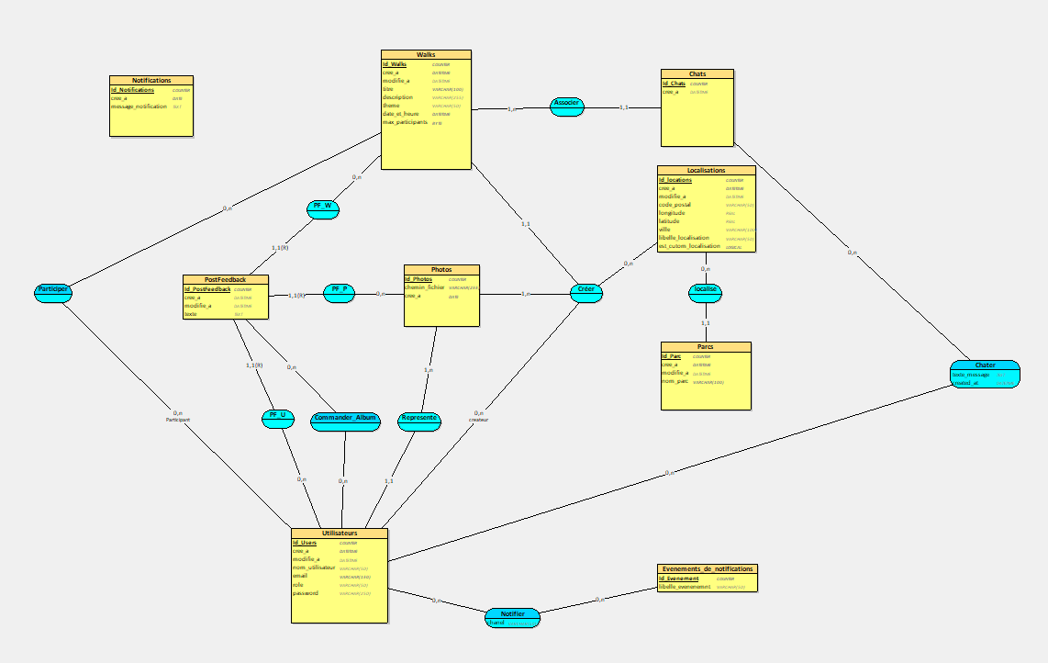

## MLD (MERISE)

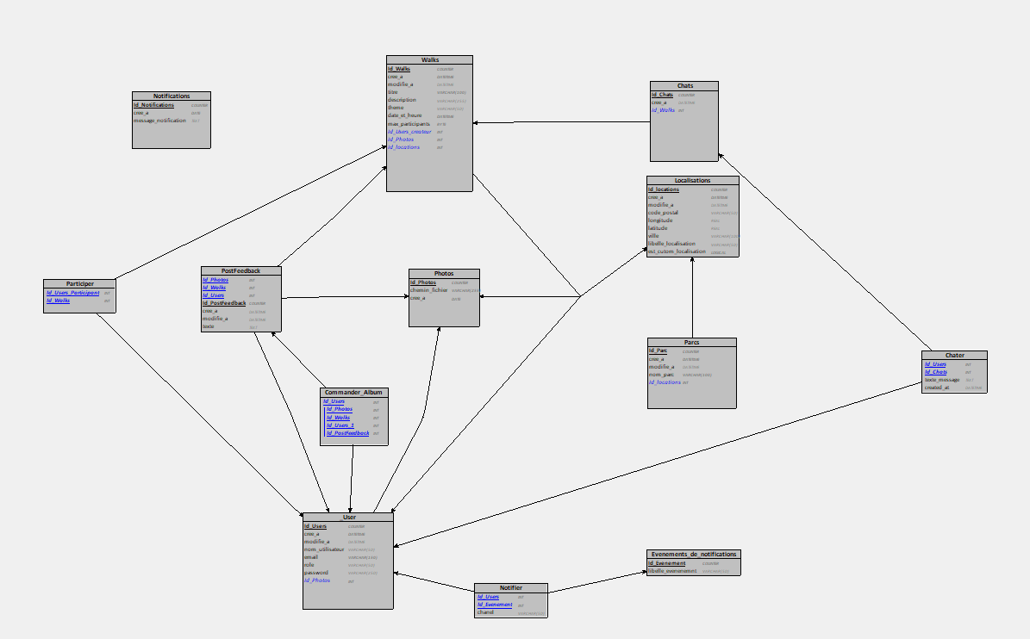

## Dictionnaire de données

## MPD (MERISE)

## Diagramme de classes (UML)

## Script de création et/ou de modification de la base de données

## Script de création

## Argumentation

## Script de modification

## Argumentation

## Diagramme du comportement des fonctionnalités de type cas d’utilisations

## Diagramme de cas d’utilisation (UML)

*Rappel :*

* *Capturer les cas d’utilisation et les relations entre les acteurs et le système.*
* *Décrire les exigences fonctionnelles du système, la manière dont les opérateurs externes interagissent aux frontières du système, et la réponse du système.*
* *Les niveaux de description* 
  + *Niveau abstrait (cas d'utilisation métier)*
  + *Niveau du système (cas d'utilisation du système).*

## Fonctionnalités détaillées les plus significatives

## Fonctionnalité n° 1

**Description**

Description du processus, de la fonctionnalité d’un point de vue utilisateur >

Pour chaque fonctionnalité présentée, décrire CE QU’ELLE FAIT et non pas COMMENT elle le fait.

**Diagramme d’activité**

*Rappel :*

* *Décrit l’organisation des activités.*
* *Modéliser les comportements d’un système, et la façon dont ces comportements sont reliés dans un flux global du système.*
* *Utilisé pour modéliser des procédures, des flux de processus et des « workflows ».*
* *Peut être utilisé pour la modélisation des processus métier.*

**Diagramme de séquence**

*Rappel :*

* *Représentation structurée de comportement en séries d’étapes séquentielles dans le temps.*
* *Utilisé pour décrire le « workflow », le passage de messages et comment, en général, les éléments coopèrent pour atteindre un résultat.*

**Données/Actions**

*Faire le distinguo entre les données fournies à la fonctionnalité (en entrée) des données gérées par la fonctionnalité (traitement) de celles générées (en sortie).*

*Faire une description détaillée des données si nécessaire : Name – Code - Abréviation/Short description - Type (texte, numeric..) – Length – Semantic - Référence values list - Value limits*

*Lister toutes les données nécessaires (de référence)*

*Possibilité de les présenter sous forme de tableau :*

|  |  |  |  |
| --- | --- | --- | --- |
| *En entrée* | *Traitement* | *En sortie* | *Contrôles* |
|  |  |  |  |
|  |  |  |  |

**Ecran/Affichage**

*Présenter les règles spécifiques à cette fonctionnalité en termes d’affichage, de gestion des règles d’ergonomie, de transition entre les écrans, de formatage de données, de contrôles fait sur les saisies utilisateur, …*

*Lister l’ensemble des éléments présentés à l’utilisateur : menu, boutons, listbox…*

*Possibilité d’inclure* ***une capture d’écran*** *concernant la fonctionnalité*

## Fonctionnalité 2

**Description**

**Diagramme d’activité**

**Diagramme de séquence**

**Données**

**Ecran/Affichage**

## Fonctionnalité 3

**Description**

**Diagramme d’activité**

**Diagramme de séquence**

**Données**

**Ecran/Affichage**

## Fonctionnalité 4

**Description**

**Diagramme d’activité**

**Diagramme de séquence**

**Données**

**Ecran/Affichage**

## Fonctionnalité 5

**Description**

**Diagramme d’activité**

**Diagramme de séquence**

**Données**

**Ecran/Affichage**

## Fonctionnalité 6

**Description**

**Diagramme d’activité**

**Diagramme de séquence**

**Données**

**Ecran/Affichage**

## Fonctionnalité 7

**Description**

**Diagramme d’activité**

**Diagramme de séquence**

**Données**

**Ecran/Affichage**

## Fonctionnalité 8

**Description**

**Diagramme d’activité**

**Diagramme de séquence**

**Données**

**Ecran/Affichage**

## Fonctionnalité 9

**Description**

**Diagramme d’activité**

**Diagramme de séquence**

**Données**

**Ecran/Affichage**

## Fonctionnalité 10

**Description**

**Diagramme d’activité**

**Diagramme de séquence**

**Données**

**Ecran/Affichage**

# SPECIFICATIONS TECHNIQUES

***S’exprimer au présent et d’une façon totalement impersonnelle.***



## Référencement

Options techniques répondant aux besoins en référencement du site.

Respect des Standards SEO ? Balises titres, méta-informations …

## Environnement technique

Choix techniques répondant aux besoins en performances et en volumétrie du site

Contraintes techniques imposées

Indiquer ici TOUTES les technos utilisées par le projet (langages, logiciels, frameworks, librarys, SGBD, BDD, … etc ainsi que les outils de gestion du projet, les outils de maquettage, et toute autre techno)

Justifier les Choix techniques

* Soit répondant aux besoins en performances et en volumétrie du site
* Soit imposés

**Possibilité** de proposer un tableau

## Navigation et accessibilité

Méthodes d’accès (internet, autre site, …)

Pages accessibles via url

…

Nom de domaine

Hébergement

Email

Compatibilité navigateurs

Conception responsive

## Services tiers

Google analytics

Intégration reseaux sociaux

Emailing

CRM

## Sécurité

Sécurité (rôles, droits)

Sauvegarde

Stockage

Versioning

# REALISATIONS

S’exprimer à la première du singulier. Vous parlez de vos réalisations mises en œuvre dans le cadre de votre projet.

# Exemple 1 : xxx (Composants Métier)



# Affichage

# Extrait(s) de code

# Argumentation

# Exemple 2 : xxx (Composants Métier)



# Affichage

# Extrait(s) de code

# Argumentation

# Exemple 3 : xxx (Composants d’accès aux données)



# Affichage

# Extrait(s) de code

# Argumentation

# Exemple 4 : xxx (Composants d’accès aux données)



# Affichage

# Extrait(s) de code

# Argumentation

# Exemple 5 : xxx (Autres)



# Affichage

# Extrait(s) de code

# Argumentation

# ELEMENTS DE SECURITE DE L’APPLICATION

# PLAN DE TESTS

# JEU D’ESSAI DE LA FONCTIONNALITE LA PLUS REPRESENTATIVE

*S’exprimer à la première du singulier. Vous parlez de vos compétences de « testeur » mises en œuvre dans le cadre de votre projet.*

# Fonctionnalité testée

Description de LA fonctionnalité testée

# Description des scenarios

|  |  |  |
| --- | --- | --- |
| Jeu d’essai | Description | Résultat attendu |
|  |  |  |
|  |  |  |
|  |  |  |
|  |  |  |
|  |  |  |

# Résultats des tests

|  |  |  |
| --- | --- | --- |
| Jeu d’essai | Résultat attendu | Résultat obtenu |
|  |  |  |
|  |  |  |
|  |  |  |
|  |  |  |
|  |  |  |

# Conclusion

Il s’agit ici de faire une conclusion sur les tests réalisés

Tests concluants

Tests avec telle ou telle réserve

Actions à accomplir (ou pas) suite à tests

…

# VEILLE SUR LES VULNERABILITES DE SECURITE

Une page sur votre l’attention particulière que vous accordez à la sécurité

Comment vous renseignez vous ?

A quelle fréquence vous renseignez-vous ?

Quels moyens utilisez-vous pour vous renseigner ?

Que mettez-vous en œuvre dans ce domaine ?

*S’exprimer à la première du singulier. Vous parlez de votre veille mise en œuvre dans le cadre de votre projet.*

# ANNEXES

Les annexes du dossier comportent les éléments de la fonctionnalité la plus représentative du projet ou des projets réalisés en entreprise : - les maquettes des interfaces utilisateur ; - les captures d’écrans d’interfaces utilisateurs et le code correspondant ; - le code de composants métier les plus significatifs ; - le code de composants d’accès aux données les plus significatifs ; - le code d’autres composants (contrôleurs, utilitaires…).